#### 계정 수정

계정 목록에서 수정할 계정 혹은 성명을 클릭합니다.

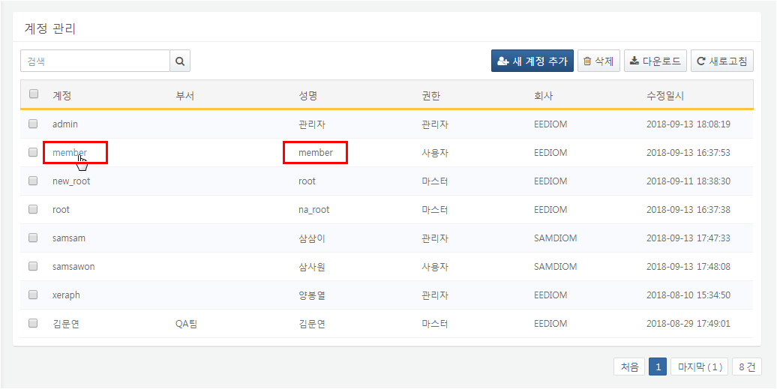

계정 정보를 수정한 후 저장 버튼을 눌러 저장합니다.

